**Kompetenzüberprüfung zu Quadratische Gleichungen**

1. Für welche Werte von hat die Gleichung keine reelle Lösung, eine reelle Lösung bzw. zwei reelle Lösungen?

Begründe deine Antwort!

1. Für welche Werte von aR hat die Gleichung x² = a keine reelle Lösung, genau eine reelle Lösung bzw. zwei reelle Lösungen?

Begründe deine Antwort!

1. Gegeben ist die quadratische Funktion der Form f(x) = ax2 + bx + c mit a, b, c  R.

Welche Aussagen bezüglich der Anzahl der reellen Lösungen der zugehörigen Gleichung f(x) = 0 lassen sich aus dem Graphen von f ablesen?

Belege alle möglichen Lösungsfälle durch passende Skizzen!

1. Gegeben ist die quadratische Gleichung ax² + bx + c = 0 mit a, b, c R.

Gib alle Lösungsfälle in R an.

Stelle diese Lösungsfälle mit Hilfe einer jeweils zugehörigen quadratischen Funktion grafisch dar!

**5**.

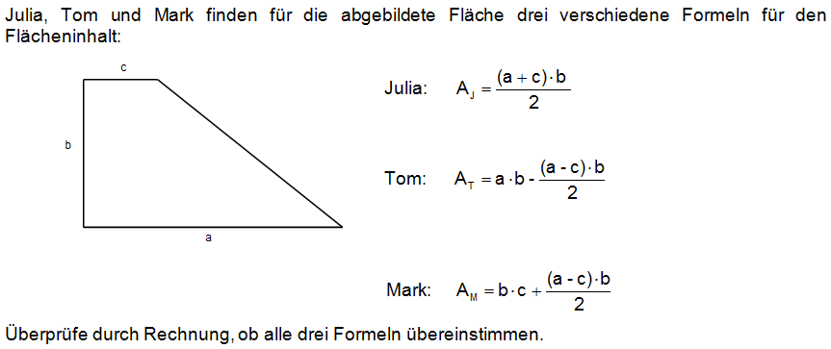

1. Gegeben ist die quadratische Gleichung .

Welche der folgenden Aussagen sind richtig, welche falsch? Begründe jeweils deine Antwort!

**a)** Falls q < 0, so hat die Gleichung immer zwei Lösungen.

**b)** Ändert man sowohl bei p als auch bei q das Vorzeichen, so bleibt die Anzahl der Lösungen der Gleichung gleich.

**7.** Von den 958 Schüler/innen einer Schule betreiben viele regelmäßig Sport.

319 Schüler/innen spielen regelmäßig Tennis, 810 gehen regelmäßig schwimmen.

Nur 98 geben an, weder Tennis zu spielen noch schwimmen zu gehen.

Wie viele Schüler/innen betreiben beide Sportarten regelmäßig?